**Hướng dẫn sử dụng Feedback IMAP**

Mô tả: Chức năng lấy phản hồi của học viên theo lớp và lên báo cáo tổng hợp tự động.

Domain truy cập: <https://dtms.aland.edu.vn>

Tài khoản tư vấn viên: Liên hệ với quản lý để được cung cấp

**Mục lục**

1. Giới thiệu

2. Đăng nhập

3. Quản lý lớp

3.1. Thêm lớp học

3.2. Chỉnh sửa thông tin lớp học

3.3. Xóa lớp học

4. Feedback theo mẫu

4.1. Xem mẫu Feedback từng mảng đào tạo

4.2. Lấy link Feedback gửi học viên

4.3. Xem báo cáo tổng hợp

5. Feedback qua điện thoại (do tư vấn nhập)

5.1. Nhập feedback

5.2. Xem thông tin tổng hợp theo từng lớp

# Giới thiệu

Feedback có 2 loại:

* Loại 1: Feedback theo mẫu (form). Tư vấn lấy link làm feedback của từng lớp và gửi cho học viên trong lớp. Hệ thống tự nhận phản hồi và lên báo cáo tổng hợp.

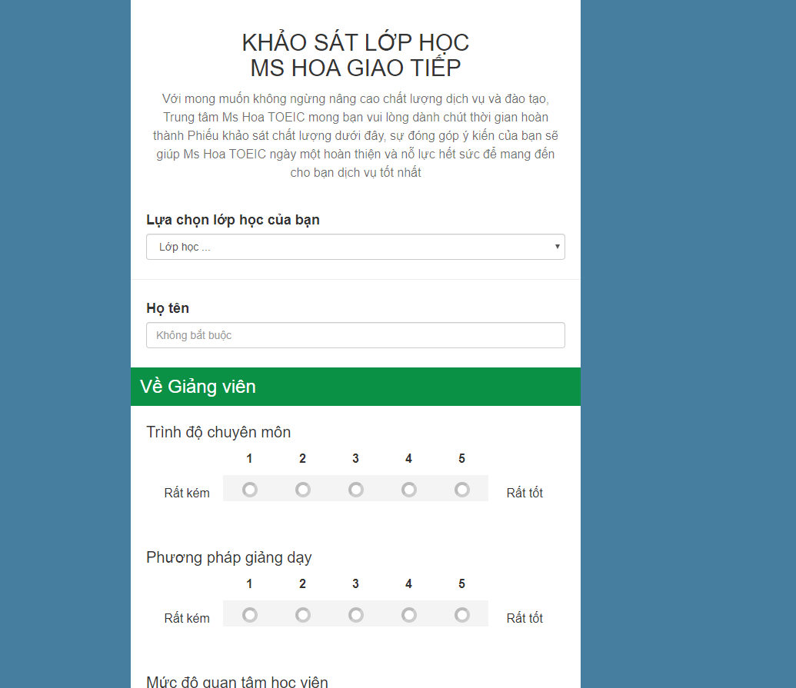

* Loại 2: Feedback được thu thập khi tư vấn gọi điện thoại. Nhân viên phụ trách gọi điện thoại cho học viên, và sau đó nhập thông tin feedback vào hệ thống. Hệ thống lưu trữ và tính điểm trung bình.

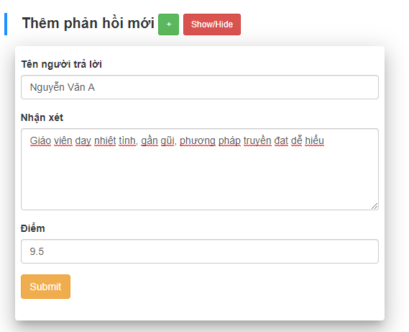

* Trước khi thao tác trong hệ thống, mỗi tư vấn viên cần 1 tài khoản để đăng nhập

# Đăng nhập

Truy cập vào trang <https://dtms.aland.edu.vn> đăng nhập bằng Username và Password được cung cấp

# 

# 3. Quản lý lớp

**3.1. Thêm lớp học**

**Vào trang quản lý lớp** <https://dtms.aland.edu.vn/feedback/class_tuvan>

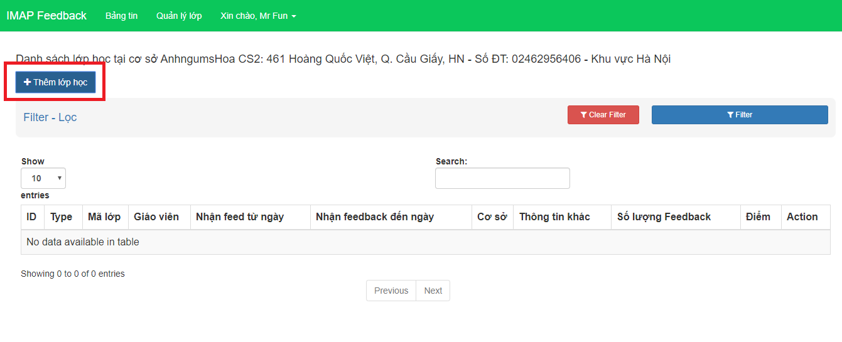

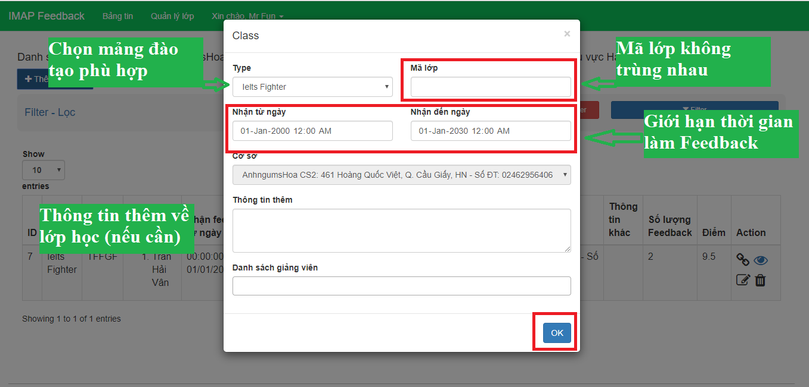

Lưu ý: Tư vấn chỉ có thể thêm lớp học tại cơ sở của mình

**3.2. Chỉnh sửa thông tin lớp học**

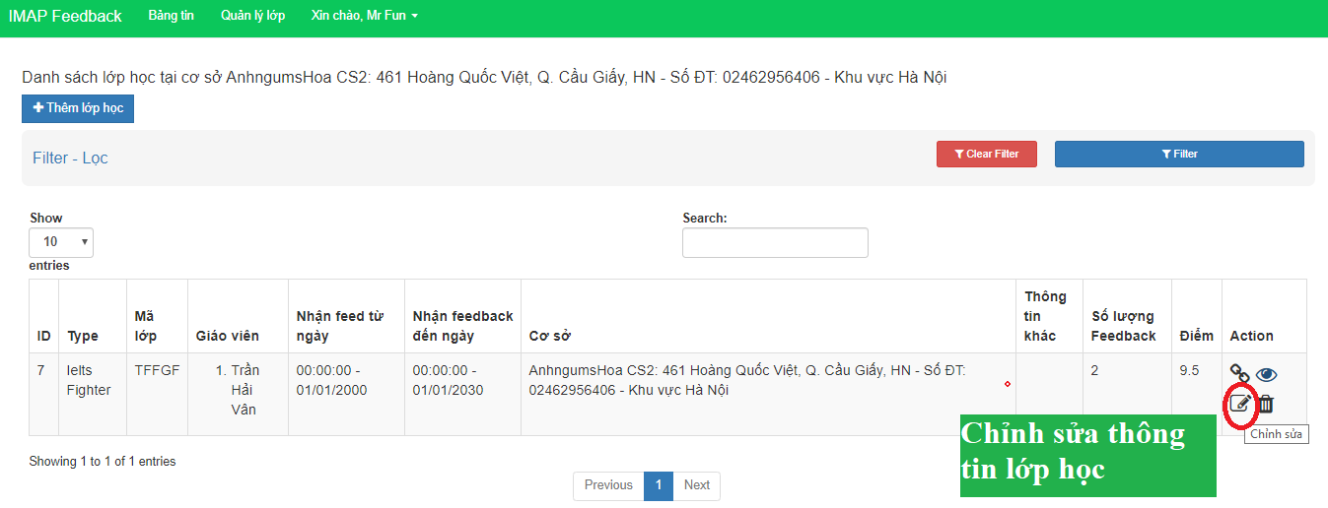

**3.3. Xóa lớp học**

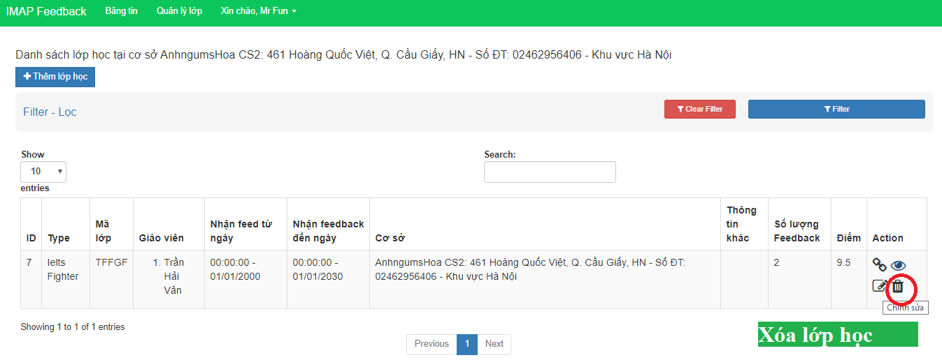

# 4. Feedback theo mẫu

**4.1. Xem mẫu Feedback của từng mảng đào tạo**

**Vào trang quản lý lớp** <https://dtms.aland.edu.vn/feedback/class_tuvan>

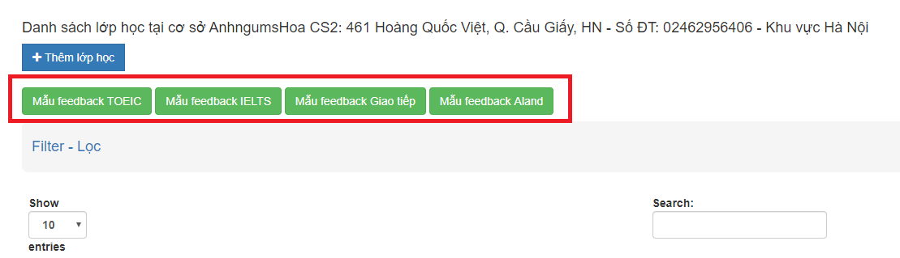

**4.2. Lấy link Feedback gửi cho học viên**

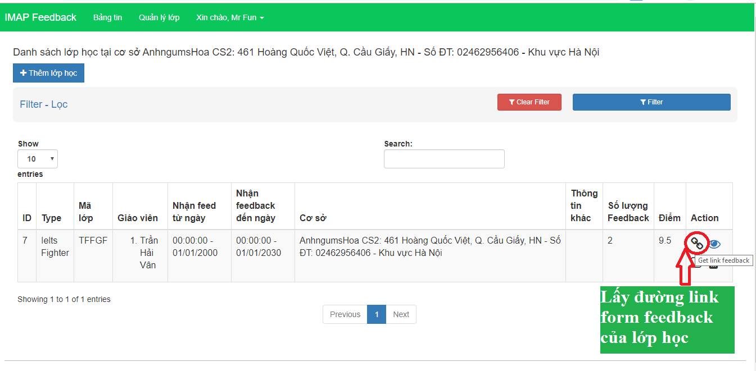

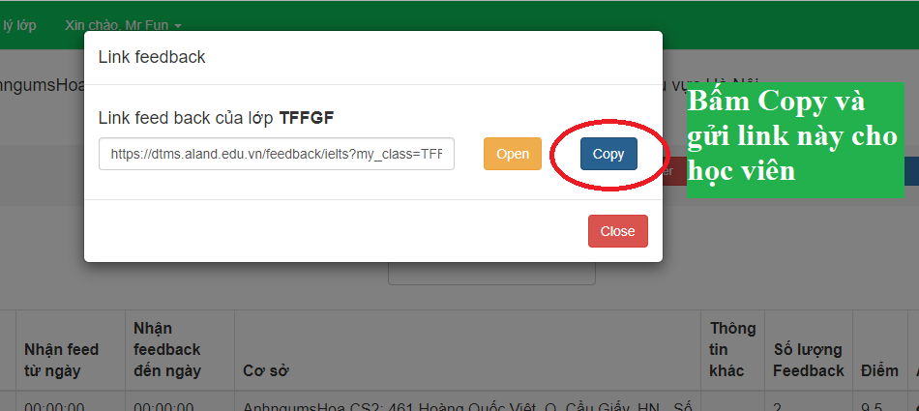

## 4.3. Xem báo cáo tổng hợp của từng lớp

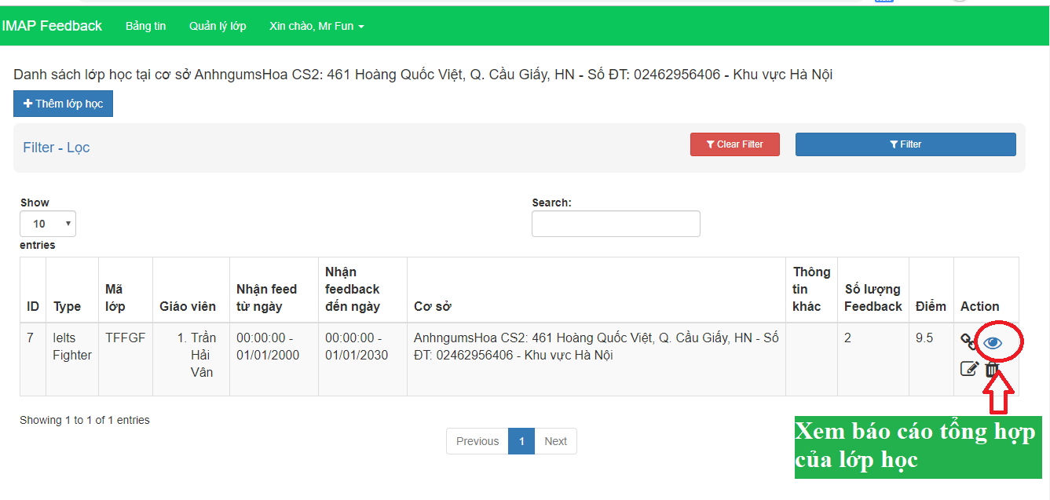

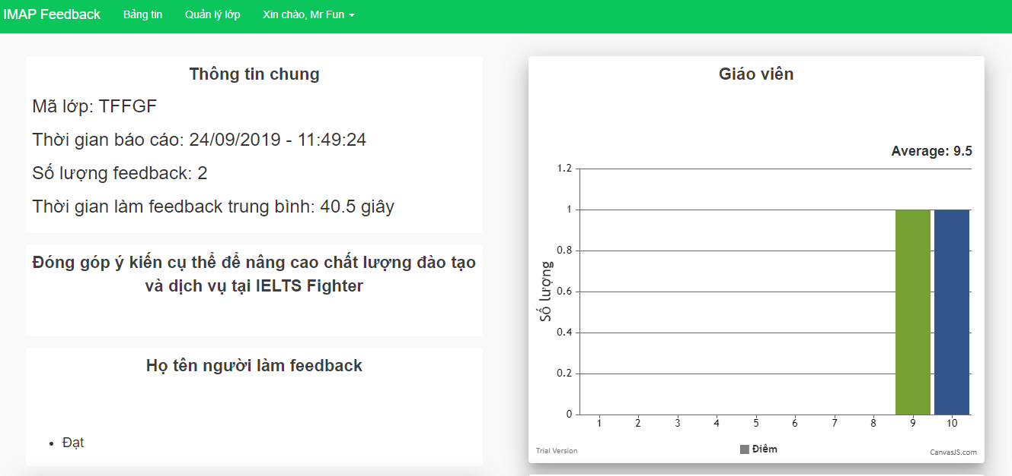

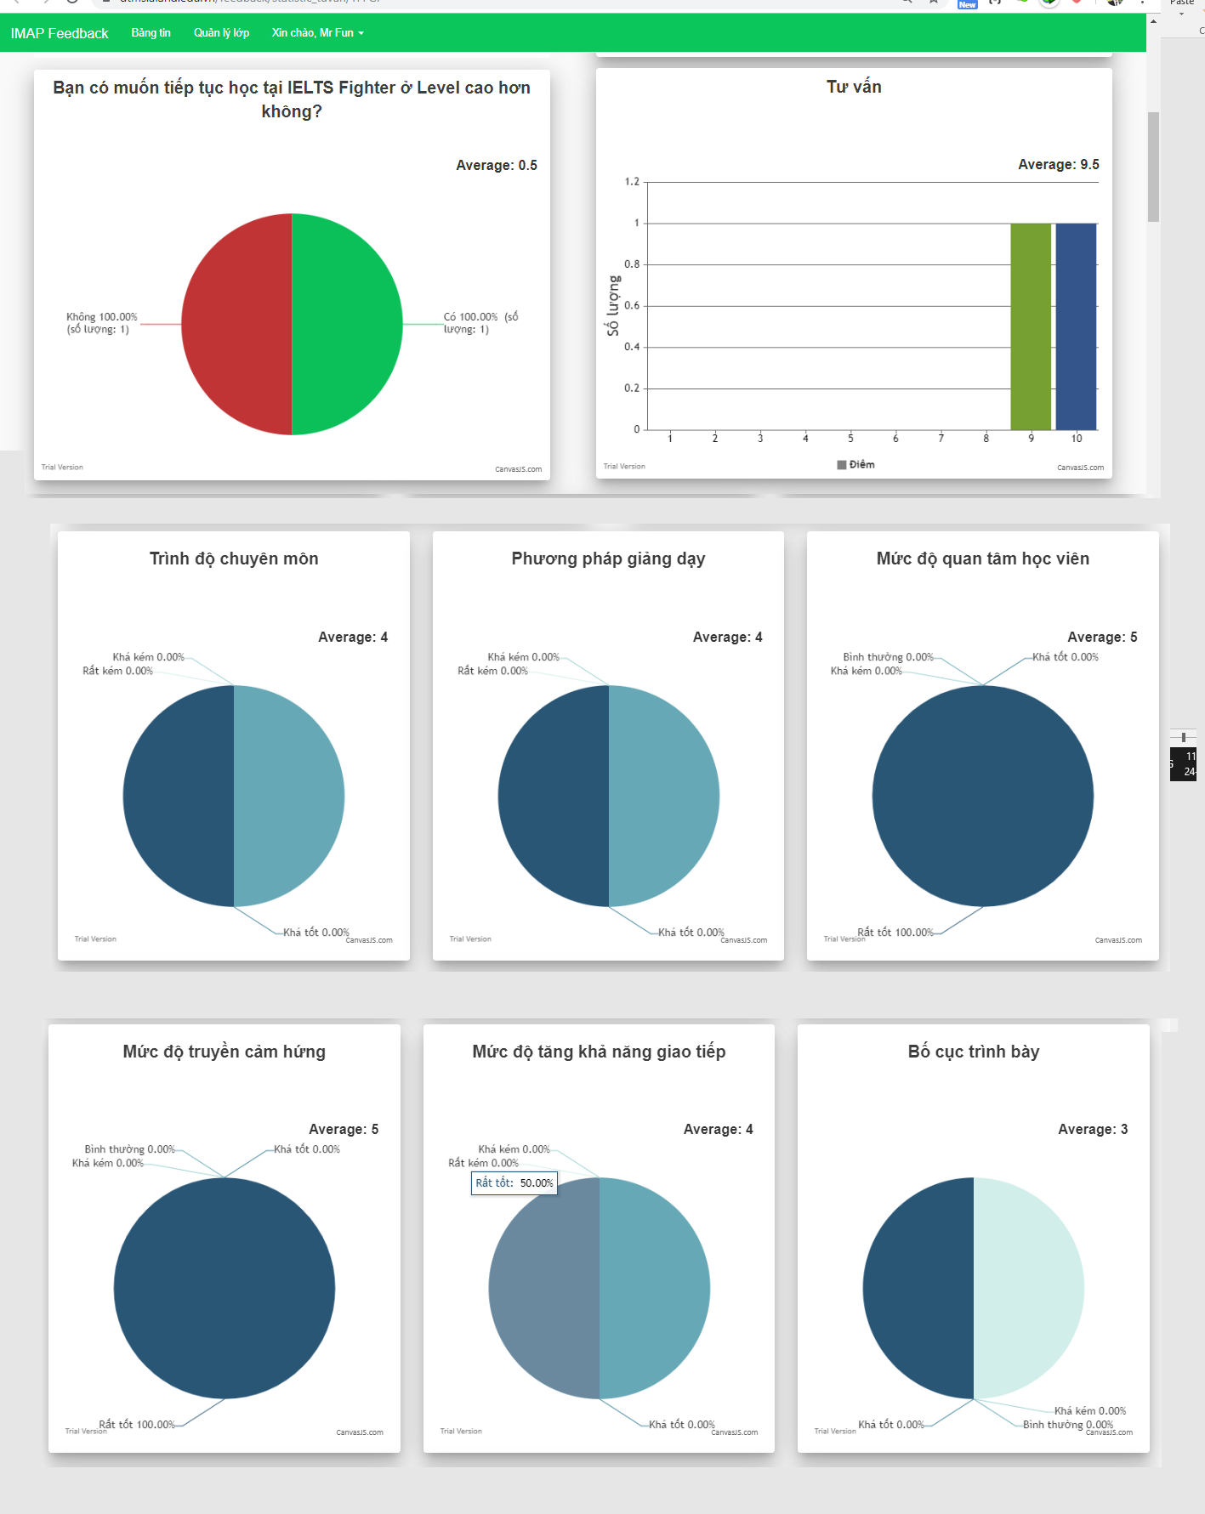

# 5. Feedback qua điện thoại (do tư vấn nhập)

## 5.1. Nhập feedback

**Vào trang quản lý lớp** <https://dtms.aland.edu.vn/feedback/class_tuvan>

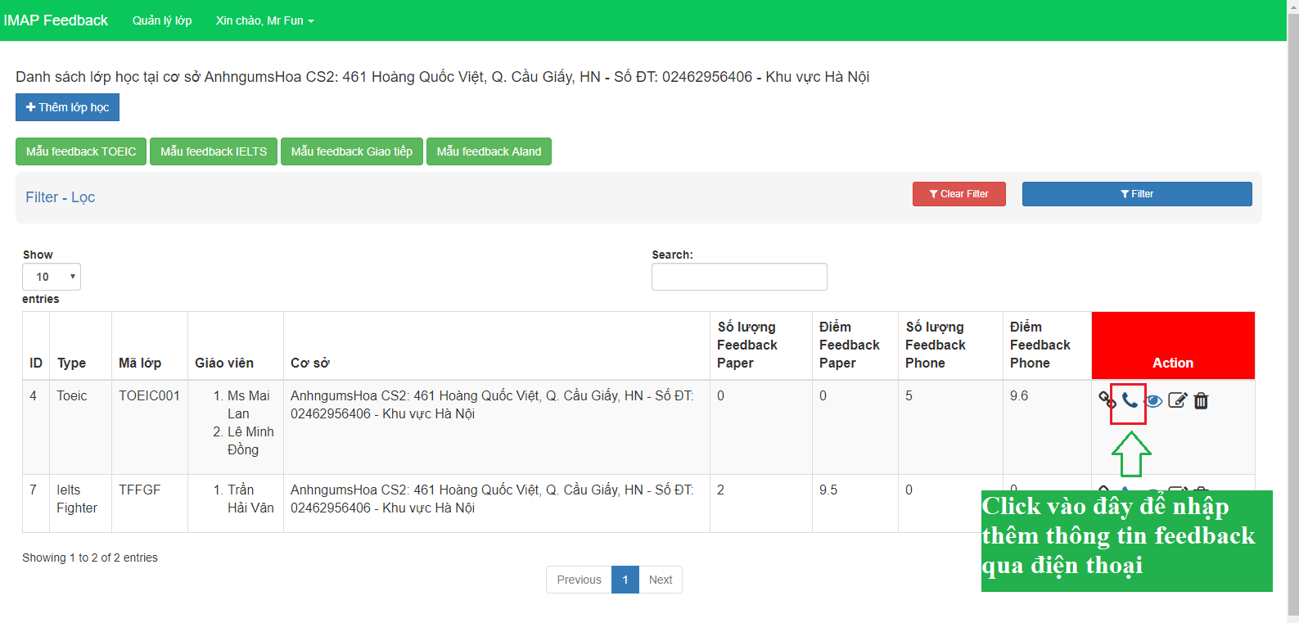

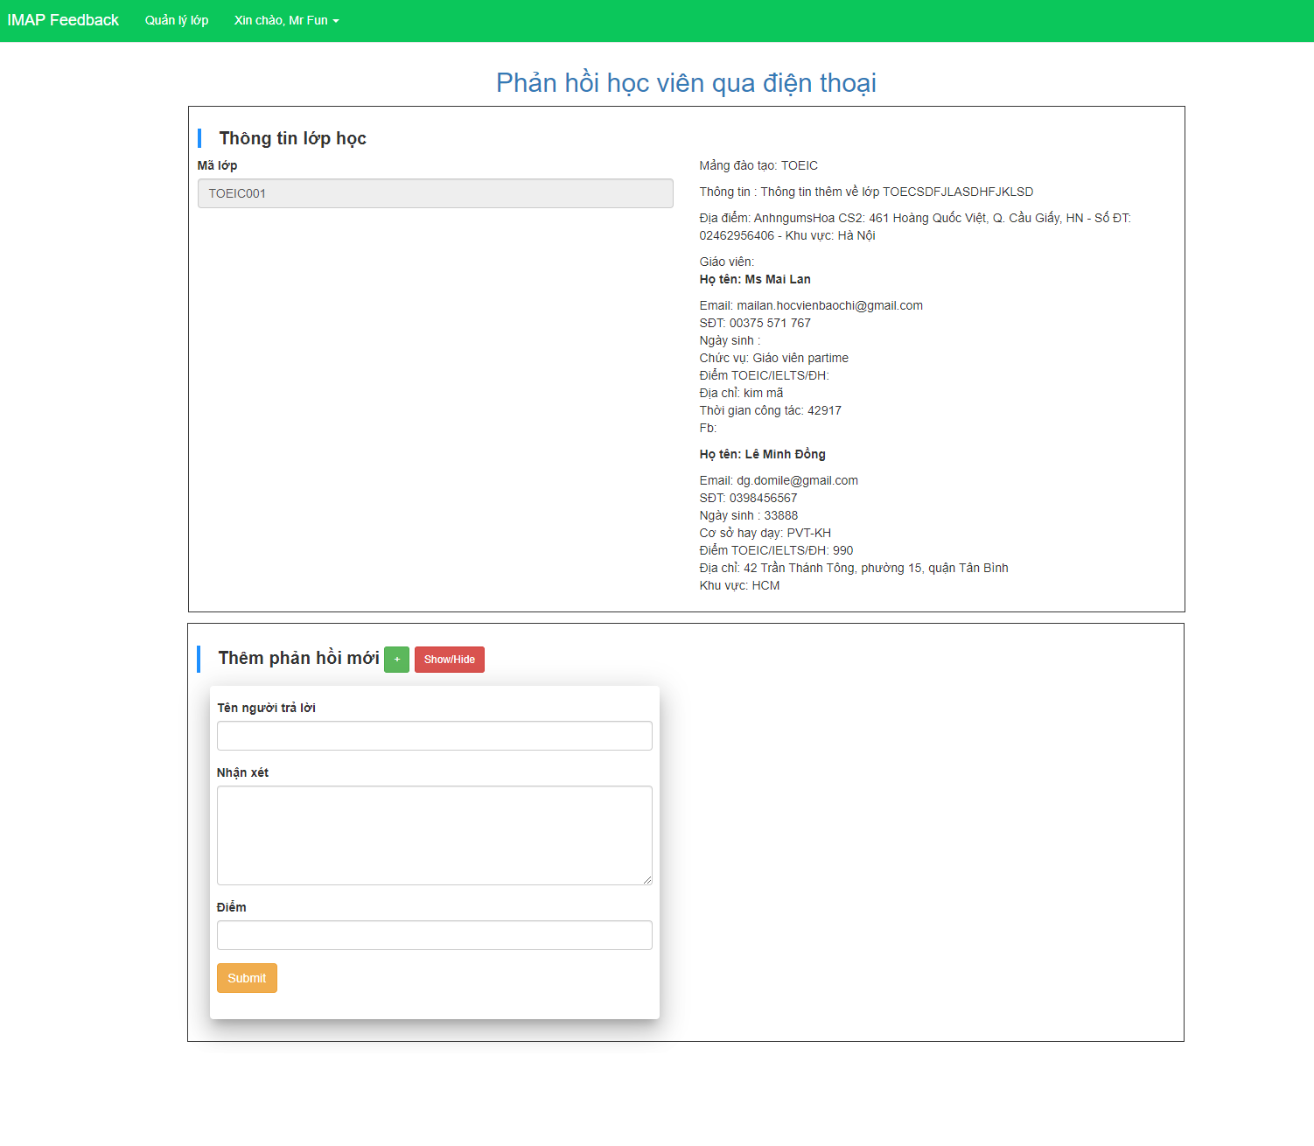

## 5.2. Xem thông tin tổng hợp theo từng lớp

**Vào trang quản lý lớp** <https://dtms.aland.edu.vn/feedback/class_tuvan>



